Foreningen NORDEN, Faaborg-Midtfyn

Mandag 11. november kl. 19.00

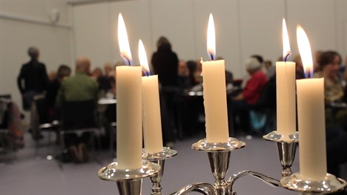

Skumringstime i Årslev, Faaborg og Ringe.
Skumringstimen er nu blevet en del af Nordisk litteraturuge, men konceptet er det samme. Overalt i Norden dæmper man lysene på samme tid og lytter til oplæsning af en fælles tekst. I år er temaet: Fest i Norden og oplæsningen vil være uddrag af Karen Blixens ”Babettes Gæstebud”.
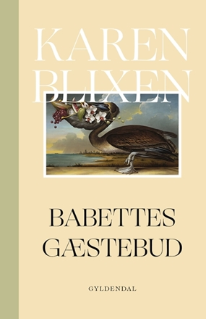
I samarbejde med Faaborg-Midtfyn Biblioteker fejrer vi Skumringstimen på bibliotekerne i Faaborg, Ringe og Årslev!

Faaborg kl. 19.00 på Faaborg Bibliotek.
Efter oplæsning af den fælles tekst i skumringen ved Kirsten Jepsen, byder vi på kaffe og kage.
Derefter fortæller Malene Bollerup om sit flerårige ophold i Nordnorge. ”Nordnorge i hjertet” En forårsdag i 2011 bestemte Malene Bollerup og hendes mand sig for at sige deres jobs op, sælge hus og bil og flytte med deres tre børn til Nordnorge. Her tabte de deres hjerter. Kom og hør Malene fortælle om natur og klima, bannskap og poesi, hverdagsliv og fest gennem tre-et-halvt år nord for Polarcirklen. Undervejs vil vi synge nogle af de smukke norske vintersange.
Gratis entré. Alle velkomne.

Årslev kl. 19.00 på Årslev Bibliotek
Karen Blauenfeldt, sognepræsten i Ringe, læser teksten op.
Efter kaffe og kage underholder Marianne Rasmussen med nordiske sang.
Gratis entré. Alle velkomne.

Ringe kl. 19.00 på Ringe Bibliotek
Anne Grethe Simons læser teksten højt.
Efter kaffe og kage underholder Jørgen Bai fra Årslev med musik af Taube og Siegfried Pedersen.
Gratis entré. Alle velkomne

Håber, vi ses!

